Dodatek č. 1 ke smlouvě o dílo
č. VZ 46/2021
uzavřené dne 20. 9. 2021 mezi těmito smluvními stranami:
- Psychiatrická léčebna Šternberk
Státní příspěvková organizace, Zřizovací listina MZ ČR ze dne 29. 5. 2012, č. j. 17267-
X/2012
Sídlo: Šternberk, Olomoucká 1848/173, PSČ 785 01
IČ: 00843954
DIČ: CZ00843954
Bankovní spojení: xxxxxxxxx
Číslo účtu: xxxxxxx
Zastoupena: MUDr. Hanou Kučerovou, ředitelkou
jako objednatel (dále jen „objednatel“), na straně jedné
a

- ELEKTRO-BAU OLOMOUC s.r.o.
Sídlo: Olomouc, Příčná 129/3 PSČ 779 00
IČO: 25376799
DIČ: CZ25376799
Zapsán v OR vedeném KS v Ostravě, oddíl C, vložka 16700
Bankovní spojení: xxxxxxxx
Číslo účtu:xxxxxxxx
Zastoupena: Ing. Janem Borůvkou, jednatelem společnosti
jako zhotovitel (dále jen „zhotovitel“), na straně druhé

v následujícím znění:
Preambule

Účastníci tohoto dodatku č. 1 se vzájemně dohodli na níže uvedených změnách, a to změnách týkajících se čl. II., a čl. III. smlouvy o dílo.
Tento dodatek je uzavírán s přihlédnutím k ustanovením § 222 odst. 4 a 6 zákona č. 134/2016 Sb., o zadávání veřejných zakázek. Označení jednotlivých článků a odstavců níže v tomto dodatku sjednaných jsou uvedeny výlučně pro potřeby členění tohoto dodatku. Ujednání obsažená v tomto dodatku tedy bez dalšího nenahrazují text případně stejně označených ujednání, článků či odstavců uvedených ve smlouvě. Smluvní strany z důvodu právní jistoty sjednávají, že pokud některá ujednání tohoto dodatku budou v rozporu s ujednáními ve smlouvě, mají přednost ujednání tohoto dodatku před ujednáními ve smlouvě.

- Cena díla je upravena dle položkového rozpočtu, jenž tvoří Přílohu č. 1 tohoto dodatku. Položkový rozpočet řeší vzniklé více a méněpráce. V průběhu stavebních prací byl zjištěn nesoulad mezi projektovou dokumentací a stávajícími elektroinstalacemi, které nemohl projektant při zpracování projektové dokumentace předpokládat nebo změny vyvolalo až případné užívání díla.
Tyto změny jsou dále vyvolané v důsledku realizace stavební zakázky a lepším zhodnocením stávajícího stavu SIL a SLP elektroinstalace. Je nutné přistoupit k dodatečným změnám oproti projektové dokumentaci, která předpokládala u těchto částí lepší stav a jejich zachování.
Jednalo se o změny:
Z1)
Oprava stávajícího nouzového osvětlení, včetně výměny kabeláže a NO osvětlení s LED zdroji, oproti projektové dokumentaci se jedná navíc o celkem 19ks v 1NP a 5ks ve 2NP, celkem tedy 24 ks. Po odkrytí stávajících rozvodů zjištěn nevyhovující stávající stav a nemožnost propojení s novými rozvody.
Z2)
Oprava a výměna a doplnění stávajícího ochranného pospojení neživých částí. Při realizaci stavebních prací zjištěn nevyhovující stav stávajícího ochranného pospojení, jehož části měly být zachovány a nemožnost spolehlivého propojení s novým rozvodem.
Z3)
Z důvodu požárně bezpečnostních parametrů budovy a zachování bezpečnosti chráněných únikových cest je nutné provedení rozvaděčů v proti požární úpravě EI30.
Z4)
V průběhu letních měsíců byly vlivem poškozené hlavní dešťové kanalizace opakovaně do odstranění závady vyplaveny prostory 1PP budovy. To mělo za následek zvýšení vlhkosti v prostorách 1PP. Z tohoto důvodu je rozhodnuto, že datový rozvaděč bude přeložen z 1PP do 1NP do místnosti č.108, kde nehrozí poškození rozvodů vlivem vlhkosti.
Z5)
Z důvodů nefunkčních nebo chybějících rozvodů pro realizaci antistatických podlah v místnostech č.122, 121, 120, 119, 123, 223, 224 bylo nutné tyto rozvody obnovit a doplnit.
Z6)
V průběhu stavebních prací a při realizaci zakázky byly zjištěny špatné přídržnosti stávajících obkladů, zásahem do stávajících ploch obkladů bylo nutné nesoudržné plochy odstranit a provést nově. To má za následek větší výměru opravovaných ploch. Jedná se o místnosti č. 120, 217, 221, 222, 223, 224, 225, 226.
Z7)
V průběhu realizace bylo zjištěno nevhodné umístění a ovládání světel na chodbě č.109, je třeba doplnit vypínače.
Z8)
Při realizaci stavebních prací byl zjištěn malý prostor na stěně pro umístění rozvaděče RJ 8 v místnosti č.124 a je ho nutno přesunout do místnosti č.126.
Z9)
Při realizaci zakázky byl zjištěn špatný stav el. přívodu a nemožnost propojení ke stávajícím 4 ventilátorům. Je třeba zhotovení nových přívodů.
Z10)
Při realizaci zakázky bylo zjištěno, že projekt propojení analyzátoru v místnosti č.121 na datový kabel. Je nutná realizace tohoto propojení.
Z11)
Odečet el. skříní bez protipožární úpravy. Tato položka nahrazena položkou Z3.

- Všechny tyto změny jsou zaznamenány v položkovém rozpočtu jako vícepráce a méněpráce.
Tyto změny nebylo možno předpokládat před uzavřením smlouvy, zhotovitel změny navrhl v souladu s jeho odbornými znalostmi a nejúčinnějším a nejekonomičtějším technologickým řešením díla. Změna nezpůsobuje nepřiměřenou změnu smlouvy o dílo a cenu díla. Změna díla je nezbytná, změna dodavatele nemožná.

B. znění čl. III Cena díla a platební podmínky, odst. 1 smlouvy o dílo se nahrazuje v celém
rozsahu takto:
- Smluvní strany se dohodly v souladu s ust. § 2 odst. 2 zák. č. 526/1990 Sb., o cenách, ve znění pozdějších změn a doplňků, že cena díla činí:

Cena bez DPH dle SOD: 3 387 132,80 Kč
Vícepráce celkem bez DPH 358 630,00 Kč
Méněpráce celkem bez DPH -29 302,00 Kč
Cena dle dodatku č. 1 bez DPH 3 716 460,80 Kč
DPH 21% 780 456,80 Kč
Cena celkem vč. DPH 4 496 917,60 Kč

(Slovy: Čtyřimilionyčtyřistadevadesátšesttisícdevětsetsedmnáct korun českých šedesát haléřů)
Cena díla je pevná.
Cena díla vychází z položkového rozpočtu, zpracovaného zhotovitelem. V položkovém rozpočtu jsou ceny jednotlivých položek vytvořeny oceněním výkazu výměr jednotkovými cenami vč. vedlejších rozpočtových nákladů. Položkový rozpočet tvoří Přílohu č. 1 této smlouvy. Daň z přidané hodnoty ve výši stanovené daňovými předpisy bude zhotovitelem k této smluvní ceně připočtena. V případě, že v době provádění díla bude uvedená sazba zákonem o dani z přidané hodnoty zvýšena nebo snížena, bude zhotovitel účtovat k ceně plnění daň podle aktuálního znění zákona.

II. Závěrečná ustanovení
- Ostatní ujednání předmětné smlouvy o dílo č. VZ 46/2021, které nebyly dotčeny změnou dodatku č. 1, uzavřené mezi smluvními stranami zůstávají nedotčena, nezměněna a nadále zůstávají v platnosti a účinnosti.
- Tento dodatek č. 1 smlouvy o dílo č. VZ 46/2021 je platný po podpisu oběma smluvními stranami a nabývá účinnosti uveřejněním v registru smluv ve smyslu ustanovení § 2 odst. 1, písm. c) a § 5 odst. 2 zákona č. 340/2015 Sb. o registru smluv v platném znění. Povinnost k uveřejnění dodatku v registru smluv přebírá objednatel.
- Smluvní strany tohoto dodatku č. 1 smlouvy o dílo č. VZ 46/2021 prohlašují, že se seznámily s jeho obsahem, se kterým bezvýhradně souhlasí. Tento dodatek č. 1 smlouvy o dílo č. 46/2021 je uzavřen po vzájemném projednání.
- Tento dodatek č. 1 smlouvy o dílo č. 46/2021 je vyhotoven ve dvou vyhotoveních, každé s platností originálu, z nichž jedno vyhotovení obdrží objednatel a jedno vyhotovení zhotovitel.
- Nedílnou součástí tohoto dodatku č. 1 smlouvy o dílo č. VZ 46/2021 jsou přílohy:
Příloha č. 1 k dodatku č. 1 – Položkový rozpočet více a méněprací

Za objednatele: Za zhotovitele:
Ve Šternberku dne …24.11.2021 V Olomouci dne…24.11.2021

………………………………… ……………………………...
MUDr. Hana Kučerová Ing. Jan Borůvka
ředitelka jednatel
Psychiatrická léčebna Šternberk ELEKTRO-BAU OLOMOUC, s.r.o.

Položkový rozpočet více a méněprací
Příloha č. 1
Vícepráce:
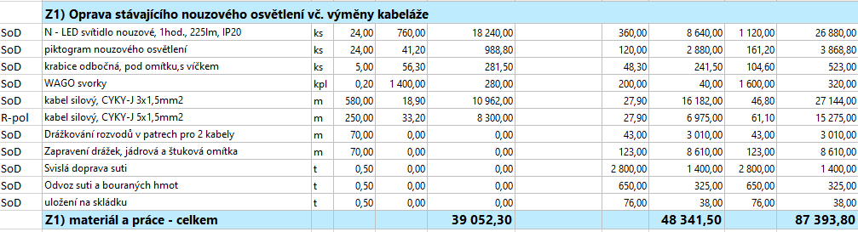
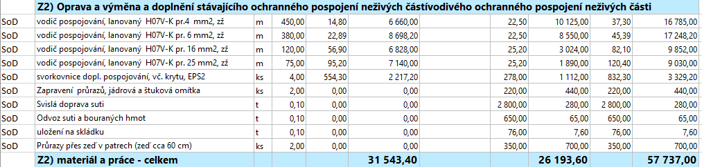
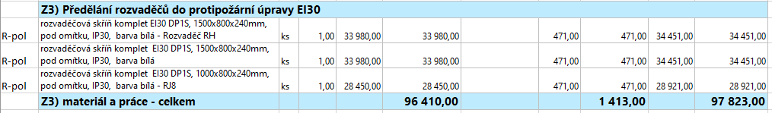
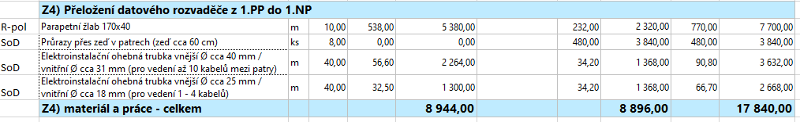
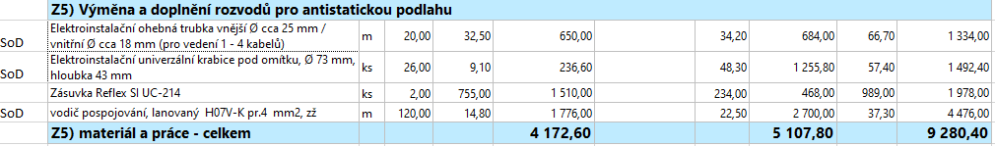
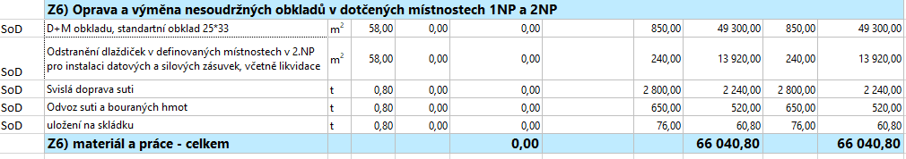
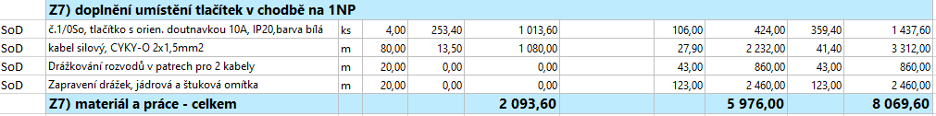

Méněpráce:

